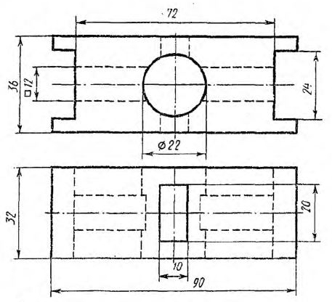

Рисунок 1 - задание варианта 2

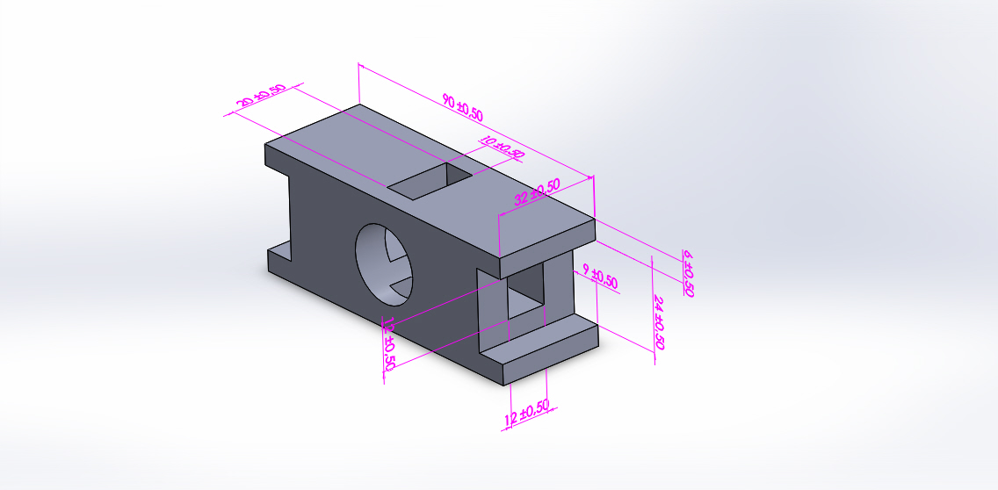

Рисунок 2- твёрдотельная модель

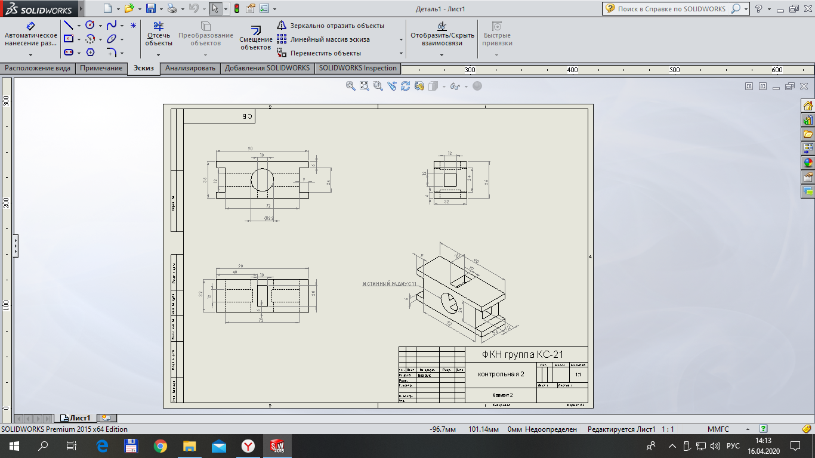

Рисунок 3 – чертёж